TEMAT TYGODNIA: MOJA MAMA JEST KOCHANA
GRUPA: SÓWKI

1. Kochane przedszkolaki, poproście rodziców o przeczytanie opowiadania pt. ,,Mamo, mamo, zobacz!”, a następnie spróbujcie odpowiedzieć na pytanie.

Zobacz mamo!
Króliczek namalował obrazek. ,,Jest taki piękny jak moja mama”- pomyślał i natychmiast postanowił pokazać go mamie. Zabrał malowidło ze stolika i pokicał do kuchni, gdzie mama przygotowywała na podwieczorek ciasto marchewkowe. ,,Mamo, mamo, zobacz!- ten obrazek namalowałem dla ciebie!”- krzyczał już z korytarza. Mama odwróciła się i rzuciła okiem na obrazek. ,,Piękny- powiedziała- co się na nim znajduje?” ,,Ogródek z kwiatami, taki jak twój”- dopowiedział dumny ze swojego dzieła króliczek.
Królicza mama uśmiechnęła się, a króliczek przypomniał sobie, że w ogrodzie, tuż obok kapusty, rosną piękne kwiaty, które mama zasadziła wiosną. Może z nich zrobić wspaniały bukiet. Wypadł z domu niczym strzała, zanim mama zdążyła kiwnąć głową, że się zgadza na jego wyjście na dwór. Po chwil króliczek wpadł do kuchni niosąc całe naręcza kwiatów. ,,Mamo, mamo zobacz! Te kwiaty są dla ciebie”. Mama odwróciła się do synka, a na jej twarzy widać było zmieszanie. Nie wiedziała, czy dziękować mu za prezent, czy nakrzyczeć na niego na błoto na dywanie, które przyniósł na łapkach z ogródka i za wyrwanie jej ulubionych konwalii, wprost z rabatki przed domem. Ale Króliczek, nie zwracając na minę mamusi, pobiegł do zlewu, napełnił wodą słoik, który mama włożyła do zmywarki i wcisnął w niego kwiaty. ,,Mamo, mamo zobacz, jaki jestem szybki” zdążył jeszcze krzyknąć, zanim wypadł z domu z powrotem na podwórko. A mama? Mama zobaczyła swoje ulubione kwiaty wciśnięte niedbale w brudny słoik po marynowanej marchewce z dzisiejszego obiadu, błoto z ogródka na podłodze, plamy farb w przedpokoju, które spłynęły z Króliczkowego obrazka, gdy niósł go do kuchni. Nie mówiąc już, że zobaczyła w pokoju synka rozrzucone na stoliku plakatówki i pędzle, a w ogrodzie podeptaną rabatkę z konwaliami.
,,Króliczku, synku, zobacz!” zawołała mama, gdy tylko otrząsnęła się z szoku. ,,A co?”- synek strzygnął długimi uszami i nasłuchiwał z drugiego końca ogrodu. ,,Pokażę ci, jaką zrobiłeś mi niespodziankę”- odpowiedziała mama.


- A Wy jak myślicie, czy ta niespodzianka sprawiła mamusi Króliczka radość?

2. Ćwiczenia ortofoniczne ,,Mama i dzieci”
Zapoznaj się z ilustracjami, a następnie naśladuj odgłosy zwierząt.

- Jesteś mamą żabką, zawołaj swoje dzieci- kum, kum, kum (naśladuj odgłosy i podskakuj jak żabka)
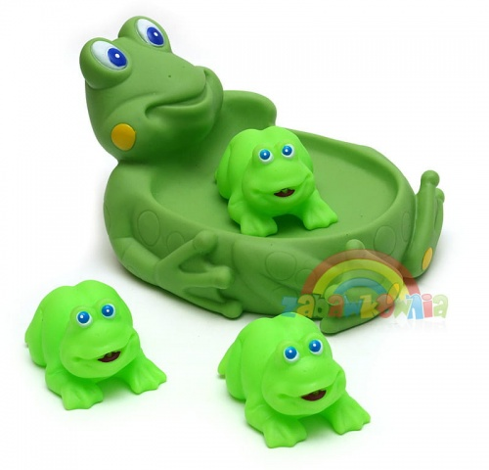

- Jesteś mamą pszczołą i wołasz swoje dzieci- bzz, bzz, bzz (naśladuj odgłosy i machaj rękoma)

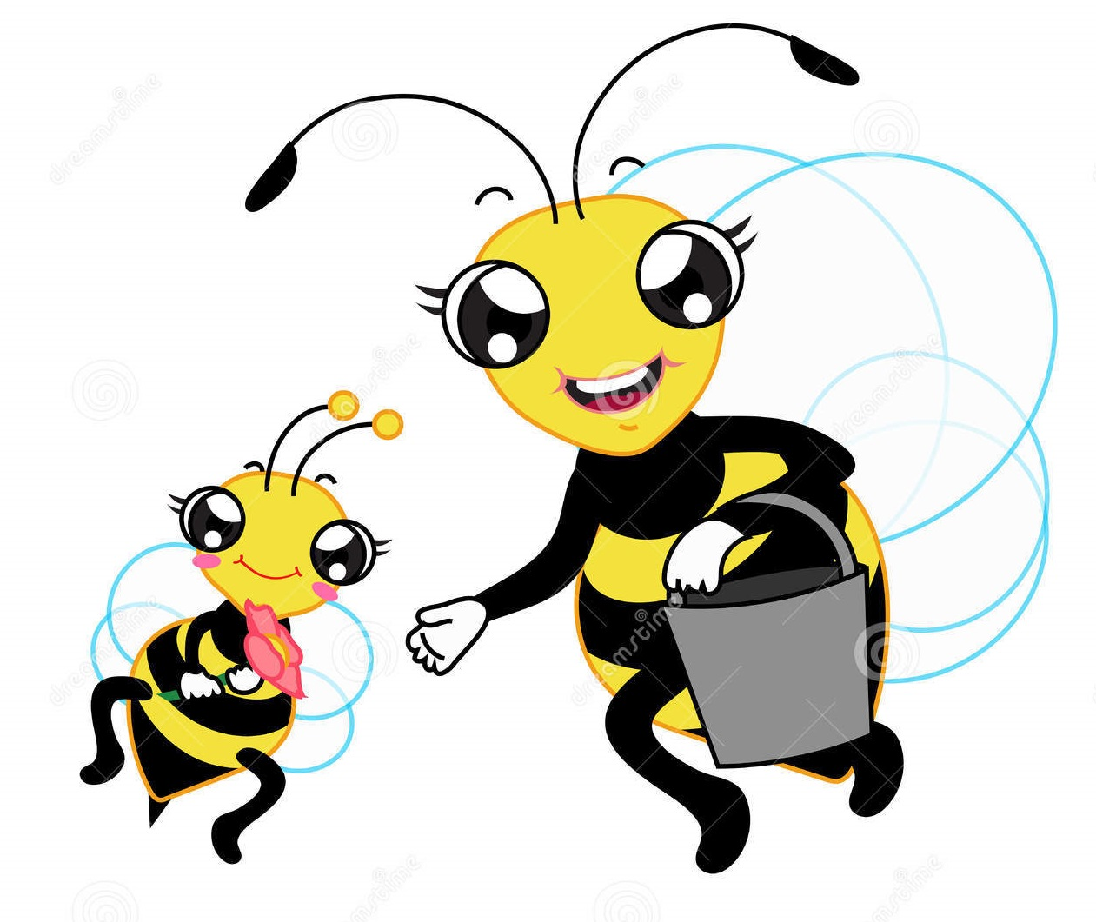

- Jesteś mamą bocianicą i wołasz swoje dzieci- kle, kle, kle (naśladuj odgłosy i chodź z wysoko podniesionymi kolanami)
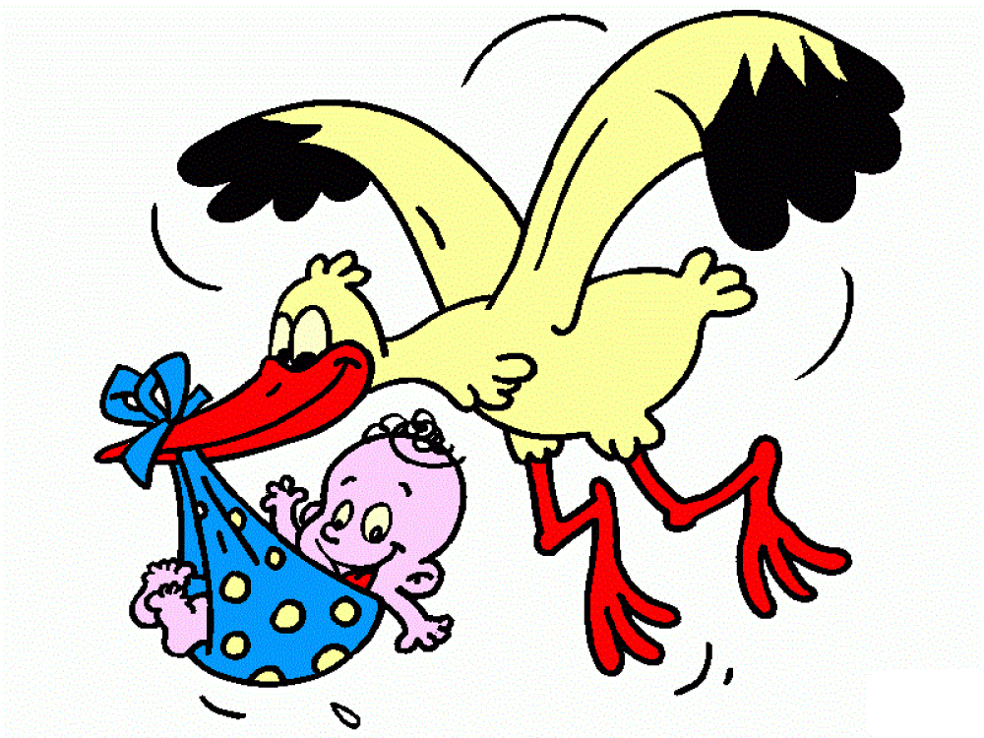

3. Zadanie plastyczne ,,Moja mama…”

Do tego zadania będzie Ci potrzebna kartka papieru. Podziel ją na 4 równe części. Następnie spróbuj rysować wg poleceń:
W pierwszej części narysuj portret swojej mamy,
w drugiej- kwiat, który kojarzy Ci się z mamą,
w trzeciej- owoc, który mama lubi najbardziej,
w czwartej- wyraź, jak kochasz swoją mamę (możesz narysować serduszka, całusy, kwiaty, tęczę)

( na 5 i 6 stronie poniżej, znajdują się 2 kolorowanki, możesz je również wykorzystać do zrobienia laurki dla mamy, pokoloruj najpiękniej jak potrafisz, a następnie wręcz mamusi- pamiętając o złożeniu życzeń)

4. Zabawa ruchowa ,,Zbieramy kwiaty”
Maszeruj po pokoju z jednoczesnym przeliczaniem na głos kroków do sześciu, następnie zatrzymaj się, udawaj, że zrywasz kwiaty na łące, wąchaj je- wciągaj powietrze nosem i wypuszczaj ustami.

5. Masażyk relaksacyjny dla mamy ,,Dziecięce SPA”
Poproś do zabawy tatę, dziadka, babcię lub starsze rodzeństwo. Spróbuj nauczyć się rymowanki z pokazywaniem na pamięć, następnie, znając treść wykonaj masażyk dla swojej mamusi :)

Moja mama

Moja mama ma piękne oczy (delikatnie uderzaj opuszkami palców w okolicach oczu)
i nosek ma najpiękniejszy (głaskanie nosa z góry na dół, od nasady do czubka)
Gdy się śmieje, śmieje się cały świat, (delikatnie uderzaj opuszkami palców w okolicach ust)
bo śmiech mamy jest najszczerszy.
Moja mama ma ładne włosy (wkładanie palców we włosy i masowanie skóry głowy)
i policzki śliczne, rumiane (delikatne chwytanie palcami skóry twarzy)
Gdy urosnę, będę jak mama (przeciąganie się jak przy wstawaniu z łóżka)
I jak ona, z uśmiechem z łóżka wstanę.
6. Zabawa orientacyjno- porządkowa ,,Kwiaty”
Spaceruj po swoim pokoju, na hasło ,,kwiaty zasypiają”- pochylaj się do przodu, na hasło ,,kwiaty się budzą”- odchylaj tułów i głowę lekko do tyłu.

7. Spróbuj rozwiązać zagadki słowne ,,Czym zajmuje się w domu mama”
Gdy odgadniesz hasło, spróbuj podzielić je na sylaby, a następnie naśladuj czynność.

I mama i pralka
mocno się natrudzą,
gdy synek lub córka
bardzo się ubrudzą.
(pranie)

Głośna maszyna
sunie po dywanie,
i już żaden śmieć,
na nim nie zostanie.
(odkurzanie)

Ogień pod garnkiem płonie,
bucha z niego para,
same pyszne dania
będziemy jeść zaraz.
(gotowanie)

Żeby koszulka zmarszczek nie miała,
moja mamusia ją…
(uprasowała)

,,Każda rzecz ma swoje miejsce”
- mama to powtarza.
Więc pozbieraj swe zabawki
i się nie obrażaj!
(sprzątanie)

Bierze kąpiel filiżanka,
biorą też talerze.
Po obiedzie wielki garnek
także kąpiel bierze.
(zmywanie naczyń)

8. Wybierz się z rodzicami na spacer na majową łąkę. Jeśli posiadasz w domu lupę, zabierz ją ze sobą i za jej pomocą obserwuj przyrodę. Uzbieraj wiosenny bukiet kwiatów dla swojej mamy.

Bardzo chętnie zobaczymy efekty Waszych prac, dlatego prosimy o wysyłanie ich fotorelacji drogą mailową lub sms- owo. Pozdrawiamy i życzymy dużo zdrówka.
Pani Agatka i Pani Madzia





